**Муниципальное бюджетное дошкольное образовательное учреждение – детский сад № 578**

***Методические рекомендации.***

***Перспективное планирование***

***по сенсорному развитию дошкольников.***

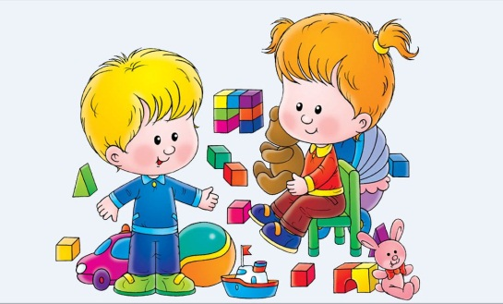

***Составитель:***

***Рубцова Л.А.***

**Екатеринбург**

**2019г.**

Сенсорное развитие ребенка - это развитие его восприятия и формирование представлений о внешних свойствах предметов: их форме, цвете, величине, положении в пространстве, а также запахе, вкусе и т.п. Значение сенсорного развития в раннем и дошкольном детстве трудно переоценить. Именно этот возраст наиболее благоприятен для совершенствования деятельности органов чувств, накопления представлений об окружающем мире. Сенсорное воспитание, направленное на обеспечение полноценного сенсорного развития, является одной из основных сторон дошкольного воспитания.

Сенсорное развитие, с одной стороны, составляет фундамент общего умственного развития ребенка, с другой стороны, имеет самостоятельное значение, так как полноценное восприятие необходимо и для успешного обучения и для многих видов труда.

Особенности сенсорного развития детей дошкольного возраста.

Познание, прежде всего, начинается с восприятия предметов и явлений окружающего мира. Все другие формы познания – запоминание, мышление, воображение – строятся на основе образов восприятия и являются результатом их переработки. В связи с этим, нормальное умственное развитие невозможно без опоры на полноценное восприятие.

В детском саду ребёнок обучается рисованию, лепке, конструированию, знакомится с явлениями природы, начинает осваивать основы математики и грамоты. Овладение знаниями и умениями во всех этих областях требует постоянного внимания к внешним свойствам предметов, их учёта и использования. Без постоянной ориентировки во внешних свойствах предметов невозможно получить отчётливые представления о явлениях живой и неживой природы, в частности, о сезонных изменениях. Формирование элементарных математических представлений предполагает знакомство с геометрическими формами и их разновидностями, сравнение объектов по величине. При усвоении грамоты огромную роль играет фонематический слух – это точное [дифференцирование](https://pandia.ru/text/category/differentciya/) речевых звуков и зрительное восприятие начертания букв.

И конечно, каждый ребёнок, даже без целенаправленного воспитания, так или иначе, воспринимает всё это. Но если усвоение происходит стихийно, без разумного педагогического руководства взрослых, оно нередко оказывается поверхностным, неполноценным. Здесь-то и приходит на помощь сенсорное развитие ребёнка.

Значение сенсорного развития ребёнка для его будущей жизни выдвигает перед теорией и практикой дошкольного воспитания задачу разработки и использования наиболее эффективных методов и приёмов сенсорного воспитания в детском саду. Современная педагогическая наука накопила большое количество методов обучения. Учитывая, что выбор методов и приёмов обучения зависит от ряда как объективных, так и субъективных причин, остановимся на некоторых из них.

Важным условием сенсорного развития детей является правильно организованная предметно-развивающая среда по разделу «Сенсорное воспитание». Правильно подобранные по цвету, форме, величине дидактические пособия имеют большой эмоциональный заряд, определяемый фактурой, пропорциями, гармонией цвета. В повседневной жизни детям надо давать возможность наблюдать за формой, цветом, пропорциями предметов, явлений.

Основной формой сенсорного воспитания являются занятия. А занятия, спланированные в игровой форме активизируют детей на более лучшие результаты их деятельности.

На занятиях важно использовать наглядные, словесные и практические методы.

Метод устного изложения включает в себя методические приёмы монологической и диалогической речи, которые осуществляются при помощи рассказа воспитателя (сказочное вступление), объяснения, инструктирования, а также беседы (вопросы – ответы).

Метод практического обучения включает в себя организацию практической деятельности детей: упражнения, повторения, [практические работы](https://pandia.ru/text/category/prakticheskie_raboti/).

Дидактический, демонстрационный и раздаточный материал, применяемый на занятиях способствует выработке прочных осознанных навыков и умений дошкольников по сенсорному развитию. С их помощью дети лучше изучают новый материал, а также закрепляют и повторяют пройденное.

Важным фактором в планировании занятий по ознакомлению детей с цветом, формой, величиной предметов является принцип последовательности, предусматривающий постепенное усложнение заданий. Это усложнение идет от элементарных заданий на группировку однородных предметов по различным сенсорным качествам, к соотнесению разнородных предметов по величине, форме, цвету и далее к учету этих признаков и свойств в изобразительной и элементарной продуктивной деятельности.

Большое развивающее влияние на детей имеют дидактические игры и упражнения. Проведение игр и упражнений предусматривает индивидуальные возможности и способности каждого ребенка. Обучение необходимо начинать с выполнения задания совместными действиями взрослого с ребенком. В дальнейшем позиция взрослого по отношению к ребенку может меняться: рядом с ребенком, а затем напротив. Каждое действие ребенка должно быть прокомментировано и обобщено в речевом плане.

Учитывая быструю утомляемость детей и их легко возникающий и легко пропадающий интерес к различным предметам, некоторые дидактические игры целесообразно проводить с элементами подвижных игр, иногда группируя их в одно целое, развивая сюжет. Например: Предложить детям поиграть в подвижную игру «Поезд», во время игры с детьми происходит остановка на «полянке», где дети собирают цветы и ягоды разного цвета и разной величины. Затем дети идут в гости к ежику (вспомнить, что любит ежик), предлагается подвижная игра «Запасливый ёжик». Рассказать детям (с показом иллюстраций) о том, что в лесу растут высокие деревья и низкие кустарники (игра «Высокие – низкие»), а с «прогулки» возвратитьяся сначала по широкой, а затем по узкой тропинке.

Сенсорное воспитание решается не только на занятиях, но и в повседневной жизни. В утренние часы, во время приёма детей важно обращать внимание детей на цвет их одежды и обуви. Эффективна в это время индивидуальная работа, с использованием разного дидактического материала для игр. Это "Мозаика", "Цветные вкладыши", "Геометрические вкладыши", "Найди, чья будка", "Кто большой, кто маленький", "Поймай рыбку". В ходе режимных моментов внимание дошкольников обращается на цвет полотенец, салфеток, посуды, в сюжетных играх -на величину, цвет и форму предметов. "В какой кастрюле будем варить суп - большой или маленькой?", "Какого цвета подать тебе шарик?", "По какой дороге поедем - длинной или короткой?" и т.д.

На прогулках ведущее значение имеют специальные занятия в форме организованных осмотров помещения и участка детского сада, наблюдения за ближайшим окружением и экскурсии к объектам, находящимся за пределами дошкольного учреждения.

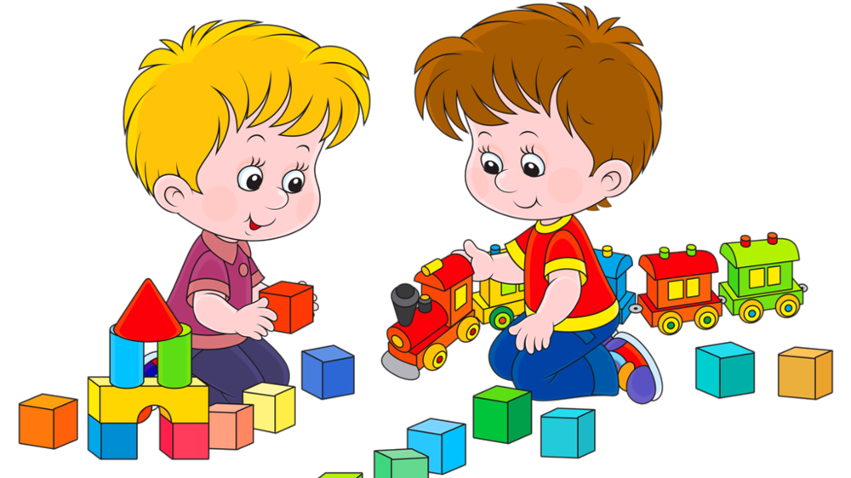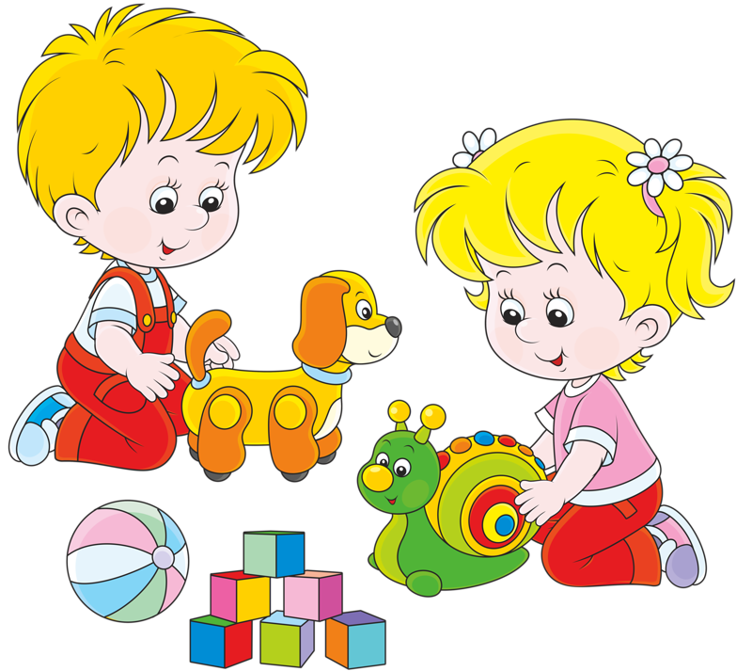

**ПЕРСПЕКТИВНОЕ ПЛАНИРОВАНИЕ ПО СЕНСОРНОМУ ВОСПИТАНИЮ ДЛЯ ДЕТЕЙ МЛАДШЕЙ ГРУППЫ**

|  |  |  |  |
| --- | --- | --- | --- |
| **Месяц,**  **недели** | **Цвет** | **Форма** | **Величина** |
| **Сентябрь** | Создание предметно-развивающей среды для сенсорного развития. Диагностика детей. | | |
| **Октябрь**  **1 неделя** | ***Д/игра***«Разложифигуры по цвету».  *Цель: закреплять представления о шести цветах, закреплять названия цветов спектра.*  ***Рассматривание*** ***картинок*** «Игрушки».  ***Подвижная игра*** «Кто быстрее встанет в круг». | ***Д/игра***«Собери пирамидку из колец».  *Цель: закреплять представления об отношениях по форме, учить располагать в порядке убывания.*  ***Заучивание стихотворения*** А***.***.Л.Барто«Мяч». | ***Д/игра***«Собери матрешку».  *Цель: учить детей устанавливать отношение предметов по величине.*  ***Задание*** ***на доске***. Подбери по росту |
| **2 неделя** | ***Д/игра***«Собери овощи».  *Цель: познакомить детей с формами: круг и овал; учить обследовать геометрические фигуры (обводить пальцем контуры).*  ***Наблюдение*** на прогулке полюбоваться разноцветным окрасом листьев.  ***Пальчиковая игра***«Листопад, листья  желтые летят».  ***Подвижная игра***«Листопад».  ***Работа*** со стержнями для нанизывания цветных колец. | ***Д/игра***«У кого такая же?».  *Цель: закреплять представления детей о геометрических формах, упражнять в их названии.*  ***Рассматривание*** ***иллюстраций*** «Овощи». | ***Д/игра***«Сложи бочонки».  *Цель: закреплять умение устанавливать соотношения предметов по величине.*  ***Пальчиковая игра*** «Мед в лесу медведь нашел»  ***Физминутка***«Дом большой и маленький».  ***Знакомство с плакатом***«Овощи».  ***На прогулке*** изготовление песочных куличей. |
| **3 неделя** | ***Д/игра***«Собери фрукты по цвету».  *Цель: учить детей группировать объекты, отличающиеся по форме, величине, но имеющие одинаковый цвет.*  ***Лепка*** «Вкусные ягоды».  ***Подвижная игра***«Запомни свой цвет». | ***Д/игра «***Найди такую же».  *Цель: учить детей группировать предметы, имеющие одинаковую форму.*  ***Изучение плаката***«Фрукты». | ***Д/игра***«Разложи яблоки по величине».  *Цель: развивать глазомер при выборе по образцу предметов определенной величины.*  ***Подвижная игра*** «Раздувайся пузырь». |
| **4 неделя** | ***Д/игра***«Спрячь мышку».  *Цель: закрепление знаний детей о шести цветах спектра и их названии.*  ***Загадка***«Мышь»  ***Чтение стихотворения***  С.Я.Маршак «Светофор».  ***Ответы на вопросы по картине***«Едем в поезде».  ***Подвижная игра***«Светофор».  ***Рассматривание плаката*** «Осень».  ***На прогулке*** полюбоваться красками осеннего пейзажа. | ***Д/игра «***Найди что-нибудь круглое».  *Цель: закреплять представления о формах, учить подбирать фигуры по образцу.*  ***Подвижная игра*** «Ровным кругом».  ***Рисование*** «Светофор».  ***ЛЕГО-материал***«Найди такую же». | ***Д/игра***«Собери башенку».  *Цель: закреплять представления об отношениях по величине, учить располагать в порядке убывания.*  ***Пальчиковая игра*** «Башенка»  ***Чтение рифмовки***«По дороге длинной…»  ***Рукоделие с родителями –***изготовление осенних бус. |
| **Ноябрь**  **1 неделя** | ***Д/игра***«Что нужно куколке красавице?».  *Цель: дать детям представление о том, что цвет – признак разнообразных предметов и может быть использован для их обозначения.*  ***Пальчиковая игра***«Божья коровка».  ***Чтение рифмовки*** «Куколка-красавица всем ребятам нравится».  ***Рассматривание иллюстраций***  «Одежда». | ***Д/игра***«Собери бусы».  *Цель: учить чередовать предметы по форме.*  ***Подвижная игра***«Мы топаем ногами…».  ***Пересказ***сказки «Репка».  ***Рисуем на песке***разные фигуры.  ***Работа***с сортировочным ящиком с прорезями разной формы. | ***Д/игра***«Подбери одежду для куклы».  *Цель: соотносить предметы по величине.*  ***Чтение рифмовки:***  «Встали куколки с утра, одеваться им пора».  ***Потешка***«Сверху репка зелена…».  ***Наблюдение на прогулке:***высокие и низкие деревья. |
| **2 неделя** | ***Д/игра***«Подбери машинку по цвету».  *Цель: Закреплять умение группировать объекты по цвету и обучать детей соотносить разнородные объекты по цвету.*  ***Сюжетно-ролевая игра***«Едем на машине». | ***Д/игра***«Найди предмет такой же формы».  *Цель: учить детей выделять форму конкретных предметов окружающей обстановки, пользуясь геометрическими образцами.*  ***Лепка***«Шарики». | ***Д/игра «***Найди такое же колечко».  *Цель: учить детей находить два предмета одинаковой величины путем накладывания.*  ***Рассматривание***  комнатных растений. |
| **3 неделя** | ***Д/игра***«Что подарила бабушка?». *Цель: закреплять представления о шести цветах спектра, учить выделять цвета, отвлекаясь от других признаков предметов.*  ***Рассматривание картины***«Кошка с котятами».  ***ЛЕГО-материал***«Собери конструкцию из красных деталей».  ***Заучивание потешки***«Наша Маша маленька». | ***Д/игра***«Подбери по форме». *Цель: учить детей выделять форму предмета, отвлекаясь от других признаков.*  ***Чтение рифмовки*** «Что купили мишке?»  ***Подвижная игра***«Добеги до своего флажка».  ***Рассматривание иллюстраций*** «Мебель». | ***Д/игра***«Что привез Мишутка?» *Цель: формировать представления о геометрических формах*  ***Знакомство с плакатом***«Домашние животные и их детеныши».  ***Наблюдение на прогулке -*** кошка с котятами.  ***Работа*** с цветными палочками. |
| **4 неделя** | ***Д/игра «Разложи фигуры по цвету».***  *Цель: закреплять представления о шести цветах, закреплять названия цветов спектра.*  ***Рассматривание картинок****«Игрушки».*  ***Подвижная игра****«Кто быстрее встанет в круг».* | ***Д/игра*** «Собери пирамидку из колец».  *Цель: закреплять представления об отношениях по форме, учить располагать в порядке убывания.*  ***Заучивание стихотворения*** А***.***.Л.Барто«Мяч». | ***Д/игра***«Новоселье у куклы Наташи».  *Цель: учить детей определять величину предмета».* ***Потешка***«Большие ноги шли по дороге». |
| **Декабрь**  **1 неделя** | ***Д/игра***«Украсим елочку».  *Цель: группировать цвета, подбирать их по слову, обозначающему цвет.*  ***Поручение в изо-уголке –***расставить карандаши по цвету.  ***Проведение опыта*** с водой.  ***Чтение потешки***«Ослик черный, беломордый…». | ***Д/игра***«Подбери фигуру».  *Цель: закреплять представления детей о геометрических формах, упражнять в их названии.*  ***Наблюдение на прогулке***– рассматриваем облака.  ***Работа*** с раскрасками.  ***Рассматривание плаката***«Зима». | ***Д/игра***«Башня из кубов».  *Цель: учить детей сравнивать несколько объектов по величине и располагать их по убывающей величине.*  ***Настольный театр*** «Маша и медведь».  ***Рисуем на снегу***– разные дорожки.  ***Ответы на вопросы по картине*** «Строим дом». |
| **2 неделя** | ***Д/игра****«Чередование флажков».*  *Цель: совершенствовать умение детей сравнивать предметы по цвету.*  ***Чтение рифмовки****«В магазин с тобой пошли, что же там увидели?»*  ***Подвижная игра****«Увидали флажок».* | ***Д/игра***«Собери бусы».  *Цель: учить чередовать предметы по форме.*  ***Подвижная игра***«Мы топаем ногами…».  ***Пересказ***сказки «Репка».  ***Работа***с сортировочным ящиком с прорезями разной формы. | ***Д/игра***«Разложи собачек по росту».  *Цель: учить детей располагать предметы по убывающей величине*  ***Чтение потешки*** «Высоко звезда восходила…».  ***ЛЕГО-конструктор***«Чья конструкция выше?». |
| **3 неделя** | ***Д/игра***«Двойняшки».  *Цель: учить детей выделять цвет предмета, отвлекаясь от других его признаков.*  ***Чтение рифмовки***«Мы с тобой сейчас пойдем и шары все разберем».  ***Вечер рукоделия***– изготовление фонариков и витражей. | ***Д/игра***«У зайки день рожденья, готовим угощенье».  *Цель: учить детей группировать геометрические фигуры (овалы и круги) по форме, отвлекаясь от цвета и величины.*  ***Наблюдение на прогулке*** – любуемся снежинками.  ***Рисуем на снегу –***разнообразные снежинки. | ***Д/игра***«Спрячь шарик в ладошках».  *Цель: соотносить действия с величиной.*  ***Загадка***«Снежинка».  ***Наблюдение на прогулке***– Чьи следы больше?  ***Физминутка***«большие ноги…». |
| **4 неделя** | ***Д/игра****«Выкладывание орнамента».*  *Цель: выработать у детей умение воспринимать взаимное расположение фигур.*  ***Физминутка****«Во дворе у Толика беленькие кролики…».*  ***Раскрашивание  раскрасок  карандашами.***  ***Работа с разноцветной мозаикой.*** | ***Д/игра****«Подбери к шарикам* ***круги».***  *Цель: соотносить объемные предметы с их плоским изображением (круг, шар).*  ***Рассматривание*** шаров на елке.  ***Пальчиковая игра****«Шарик».* | ***Д/игра***«Ежик».  *Цель: учить детей соотносить предметы по величине, закреплять знания слов «больше», «меньше».*  ***Задание*** с раскрасками.  ***Семейный досуг*** – изготовление рождественских свечей. |
| **Январь**  **2 неделя** | ***Д/игра***«Выложи по образцу».  *Цель: вырабатывать у детей умение воспринимать взаимное расположение фигур на плоскости.*  ***На прогулке рассмотреть***краски зимнего пейзажа.  ***Сюжетно-ролевая игра***«Угощаем чаем».  ***ЛЕГО-материал***– «Создай конструкцию так, чтобы верхняя деталь была зеленой».  ***Чтение сказки*** В.Сутеева «Петух и краски». | ***Д/игра***«Чудесный мешочек».  *Цель: продолжать развивать тактильные ощущения, умение выбирать предметы одной формы.*  ***Рисование***предметов круглой формы.  ***Подвижная игра***«Карусель».  ***Чтение*** ***стихотворения***С.Я.Маршака «Мяч». | ***Д/игра***«Подбери машинку для мишки».  *Цель: совершенствовать умение детей сравнивать предметы по величине*  ***Игра со снегом*** - лепим снежные комочки.  ***Чтение***сказки «Снегурушка и лиса».  ***Пальчиковая игра***«Зайчик». |
| **3 неделя** | ***Д/игра***«Спрячь мышку».  *Цель: закрепление знаний детей о шести цветах спектра и их названии.*  ***Загадка***«Мышь»  ***Чтение стихотворения***  С.Я.Маршак «Светофор».  ***Ответы на вопросы по картине***«Едем в поезде». | ***Д/игра*** «Собери пирамидку из колец».  *Цель: закреплять представления об отношениях по форме, учить располагать в порядке убывания.*  ***Заучивание стихотворения***  А***.***.Л. Барто«Слон». | ***Д/игра***«Разложи яблоки по величине».  *Цель: развивать глазомер при выборе по образцу предметов определенной величины.*  ***Подвижная игра*** «Раздувайся пузырь».  ***Игра со снегом*** - лепим снежные комочки. |
| **Февраль**  **1 неделя** | ***Д/игра***«Выкладывание орнамента».  *Цель: выработать у детей умение воспринимать взаимное расположение фигур.*  ***Физминутка***«Во дворе у Толика беленькие кролики…».  ***Раскрашивание*** раскрасок  карандашами***.***  ***Работа***с разноцветной мозаикой. | ***Д/игра***«Сложи снеговика».  *Цель: упражнять детей в правильном соотнесении нескольких предметов с одним и тем же геометрическим образцом.*  ***Рисование на снегу***кругов разной величины.  ***Рассматривание иллюстраций***«Обувь».  ***Чтение рассказа***Е.Павловой «Чьи башмачки?». | ***Д/игра***«Разные круги».  *Цель: учить детей устанавливать отношения между объектами по величине, располагать их в порядке убывания и нарастания величины.*  ***На прогулке постройка***  снежной горки для мишки. ***Подвижная игра***«Светофор». |
| **2 неделя** | ***Д/игра****«Выкладывание орнамента».*  *Цель: выработать у детей умение воспринимать взаимное расположение фигур.*  ***Физминутка****«Во дворе у Толика беленькие кролики…».*  ***Раскрашивание  раскрасок  карандашами.*** | ***Д/игра***«Чудесный мешочек».  *Цель: продолжать развивать тактильные ощущения, умение выбирать предметы одной формы.*  ***Рассматривание*** шаров на елке.  ***Рисование***предметов круглой формы.  ***Подвижная игра***«Карусель». | ***Д/игра***«Собери матрешку».  *Цель: учить детей устанавливать отношение предметов по величине.*  ***Задание*** ***на доске***. Подбери по росту |
| **3 неделя** | ***Д/игра*** «Чередование флажков».  *Цель: совершенствовать умение детей сравнивать предметы по цвету.*  ***Чтение рифмовки***«В магазин с тобой пошли, что же там увидели?»  ***Подвижная игра***«Увидали флажок». | ***Д/игра***«Подбери к шарикам круги».  *Цель: соотносить объемные предметы с их плоским изображением (круг, шар).*  ***Пальчиковая игра***«Шарик».  ***Работа с родителями***– печем блины. | ***Д/игра***«Кому какой?».  *Цель: упражнять детей в сравнении и упорядочении предметов по величине.*  ***Настольный театр*** «Теремок».  ***Чтение рифмовки***«Мы с тобой сейчас пойдем…».  ***Наблюдение на прогулке***– какая птичка больше? |
| **4 неделя** | ***Д/игра***«Выкладывание орнамента».  *Цель: выработать у детей умение воспринимать взаимное расположение фигур.*  ***Физминутка***«Во дворе у Толика беленькие кролики…».  ***Раскрашивание*** раскрасок  карандашами***.***  ***Работа***с разноцветной мозаикой. | ***Д/игра***«Сложи снеговика».  *Цель: упражнять детей в правильном соотнесении нескольких предметов с одним и тем же геометрическим образцом.*  ***Рисование на снегу***кругов разной величины.  ***Рассматривание иллюстраций***«Обувь».  ***Чтение рассказа***Е.Павловой «Чьи башмачки?». | ***Д/игра***«Разложи яблоки по величине».  *Цель: развивать глазомер при выборе по образцу предметов определенной величины.*  ***Подвижная игра*** «Раздувайся пузырь».  ***Игра со снегом*** - лепим снежные комочки. |
| **Март**  **1 неделя** | ***Д/игра***«Окраска воды».  *Цель: ознакомление детей с оттенками цвета по светлоте.*  ***ЛЕГО-материал***«Создай конструкцию так, чтобы нижняя деталь оказалась синей».  ***Пальчиковая игра***«Зайка серый умывается».  ***Ответы на вопросы по картине***  «Катаем шары». | ***Д/игра*** «Что в мешочке лежит?».  *Цель: закреплять знания детей о форме.*  ***Рисуем с трафаретом.***  ***Работа***с предметными картинками для последовательной группировки по форме.  ***Сюжетно-ролевая игра***«Чаепитие».  ***Подвижная игра***«Волчок». | ***Д/игра***«Разрезанные картинки»  *Цель: учить детей составлять предмет из частей.*  ***Наблюдение на прогулке -***рассматривание сосулек.  ***Работа***с цветными палочками.  ***Настольный театр*** «Три медведя». |
| **2 неделя** | ***Д/игра***«Выкладывание орнамента».  *Цель: выработать у детей умение воспринимать взаимное расположение фигур.*  ***Физминутка***«Во дворе у Толика беленькие кролики…».  ***Раскрашивание*** раскрасок  карандашами***.***  ***Работа***с разноцветной мозаикой. | ***Д/игра***«Найди предмет такой же формы».  *Цель: учить детей выделять форму конкретных предметов окружающей обстановки, пользуясь геометрическими образцами.*  ***Лепка***«Шарики». | ***Д/игра***«Кто высокий?».  *Цель: учить детей понимать относительность высоты предмета.* |
| **3 неделя** | ***Д/игра***«Найди в группе игрушки (красного) цвета».  *Цель: выявлять способности устанавливать сходство и различие в предметах на основе зрительного анализа, закреплять знания детей об оттенках цвета.*  ***Подвижная игра***«Мой веселый звонкий мяч».  ***Поручение –***разобрать детали конструктора. | ***Д/игра***«Геометрическое лото».  *Цель: ознакомление детей со способом соотнесения формы изображенного предмета с геометрической формой.*  ***Наблюдение на прогулке***за облаками.  ***Работа*** с разрезными картинками. | ***Д/игра***«Построим дом».  *Цель: развивать глазомер при выборе по образцу предметов определенной величины.*  ***Работа с родителями***– лепить из теста печенье.  ***Наблюдение на прогулке***– сравнить высоту кустов и деревьев.  ***Чтение сказки*** «Лиса и журавль». |
| **4 неделя** | ***Д/игра***«Окраска воды».  *Цель: ознакомление детей с оттенками цвета по светлоте.* | ***Д/игра***«Сделай картинку».  *Цель: учить детей составлять картинку из разных частей.* | ***Д/игра***«Кукле Кате пора спать».  *Цель: развивать глазомер при выборе предметов.* |
| **Апрель**  **1 неделя** | ***Д/игра***«Мозаика»*.*  *Цель: учить детей воспринимать и воспроизводить взаимное расположение мозаики на плоскости с учетом их цвета».*  ***Физминутка***«На болоте две подружки…»  ***Работа*** с предметными картинками для последовательной группировки по цвету.  ***Настольный театр «***Волк и семеро козлят».  ***Рассматривание плаката***«Весна». | ***Д/игра***«В стране фигурок».  *Цель: закреплять знания детей о форме, учить подбирать предметы по геометрическому образцу.*  ***Подвижная игра***«Угадай, чей голосок?».  ***Наблюдение на прогулке***«Какой формы солнце?».  ***Работа*** с набором плоскостных геометрических форм. | ***Д/игра***«Длинное-короткое».  *Цель: формировать у детей четкое дифференцированное восприятие новых качеств величины*  ***Поручение*** в изо-уголке расставить кисточки.  ***Чтение рифмовки*** «Ушки длинные у зайки…». |
| **2 неделя** | ***Д/игра*** «Полосатые коврики».  *Цель: учить детей практически применять знания, полученные ранее, сравнивать по цвету.*  ***Рассматривание плаката***«Весна». | ***Д/игра***«Найди предмет такой же формы».  *Цель: учить детей выделять форму конкретных предметов окружающей обстановки, пользуясь геометрическими образцами.*  ***Лепка***«Шарики». | ***Д/игра***«Широкое -узкое».  *Цель: формировать у детей восприятие новых качеств величины*  ***ЛЕГО-материал***«Чья дорожка длиннее?». |
| **3 неделя** | ***Д/*игра**  «Что нужно кукле?».  *Цель: учить детей подбирать предметы по слову, обозначающему цвет, группировать оттенки одного цветового тона.*  ***На прогулке рассмотреть***краски весеннего пейзажа.  ***ЛЕГО-материал***«Создай конструкцию так, чтобы желтая деталь оказалась над красной».  ***Подвижная игра***«Мяч». | ***Д/игра «***Собери картинку».  *Цель: учить детей видеть форму в предмете, составлять целое из геометрических фигур.*  ***Рисование с трафаретом.***  ***Рисуем*** мелом на асфальте. | ***Д/игра***«Веселые матрешки».  *Цель: учить детей различать и сравнивать предметы по разным качествам величины.*  ***Сюжетно-ролевая игра***«Уложи куклу спать».  ***Работа*** с предметными картинками для последовательной группировки по величине. |
| **4 неделя** | ***Д/игра*** «Полосатые коврики».  *Цель: учить детей практически применять знания, полученные ранее, сравнивать по цвету.*  ***На прогулке рассмотреть****краски весеннего пейзажа.* | ***Д/игра***«Геометрическое лото».  *Цель: ознакомление детей со способом соотнесения формы изображенного предмета с геометрической формой.*  ***Наблюдение на прогулке***за облаками.  ***Работа*** с разрезными картинками. | ***Д/игра***«Широкое -узкое».  *Цель: формировать у детей восприятие новых качеств величины*  ***Чтение сказки***«Кот, петух и лиса». |
| **Май** | ***Повторение и закрепление пройденного материала.*** | | |

**ПЕРСПЕКТИВНОЕ ПЛАНИРОВАНИЕ ПО СЕНСОРНОМУ ВОСПИТАНИЮ ДЛЯ ДЕТЕЙ СРЕДНЕЙ ГРУППЫ**

|  |  |  |
| --- | --- | --- |
| **Месяц** | **1-я, 2-я неделя** | **3-я, 4-я неделя** |
| **Сентябрь**  Соотнесение по величине и форме Группирование по величине и форме | **Игра**  Раскладывание однородных предметов разной величины на две группы Цель: учить детей группировать предметы по величине.  **Игра** «Чем похожи, чем отличаются» Цель: закреплять понятия величины. | **Игра** Раскладывание однородных предметов разной формы на две группы Цель: группирование по форме.  **Игра**Раскладывание однородных предметов разной величины на две группы Цель: учить детей сравнивать и подбирать предметы по величине. |
| **Октябрь**  Различие предметов по величине | **Игра** «Большие и маленькие»  Цель: учить детей чередовать предметы по величине. **Игра** «Чем похожи, чем отличаются» Цель: закреплять понятия величины. | **Игра** «Каравай»  Цель: закреплять понятия «большой - маленький». **Игра** «Домики для кукол»  Цель: учить детей сравнивать и подбирать предметы по величине. |
| **Ноябрь**  Различие предметов по общим признакам | **Игра** «Найди такой же»  Цель: учить из множества выбирать предметы по признаку. **Игра**«Подбери такой же»  Цель: закреплять умение выбирать предметы по признаку. | **Игра**«Разложи в коробочки»  Цель: учить определять признаки предметов и ориентироваться в формах и величинах».  **Игра** «Накрываем на стол»  Цель: учить детей подбирать предметы по величине и форме. |
| **Декабрь**  Сравнение предметов по форме и количеству | **Игра**«Варежки»  Цель: вести работу по формированию элементарных математических представлений.  **Игра**«Такой же и одинаковые» Цель: сравнивать предметы по форме. | **Игра** «Найди, каких игрушек поровну» Цель: учить счету и сравнению. **Игра** «Строить»  Цель: найти одинаковые детали. |
| **Январь**  Усвоить названия и образования чисел | **Игра**«Магазин»  Цель: эта игра поможет усвоить названия и порядок первых пяти чисел.  **Игра** «Сделай лесенку»  Цель: образование числа и цифры 5. | **Игра**«Отсчитай столько же»  Цель: закрепить знание детей на цифры.  **Игра** «Рассели цветные числа»  Цель: умение составлять число из двух меньших. |
| **Февраль**  Формирование временных представлений | **Игра** «Игровое упражнение части суток»  Цель: формирование временных представлений развития внимания. **Игра**«Когда это бывает»  Цель: закреплять представление о времени суток, учить правильно употреблять слова «сегодня, завтра, вчера». | **Игра** «День - ночь»  Цель: закрепление понятия «утро», «день», «вечер», «ночь». **Игра**«Вчера, сегодня, завтра» Цель: освоение временных понятий. |
| **Март**  Закрепление представлений о геометрических формах и  цветах | **Игра**«Орнаменты»  Цель: учить различать фигуры на плоскости и с учетом формы и цвета.  **Игра** Конструктор «Собери куб»  Цель: закреплять умение логически мыслить. | **Игра** Лото «Цвет и форма»  Цель: закреплять цвета и формы предметов.  **Игра**«Чудесный мешочек»  Цель: закреплять название геометрических фигур, учить находить предметы той же формы. |
| **Апрель**  Развитие логического мышления и памяти, закрепление представлений о геометрических формах | **Игра** «Логическое лото»  Цель: развивать логическое мышление.  **Игра**«Найди такой же»  Цель: развивать внимание и память.  . | **Игра**«Подбери фигуру»  Цель: упражнять в названии геометрических форм. **Игра**«Что лежит в мешочке»  Цель: закреплять знания детей о геометрической форме |
| **Май**  Закрепление представлений о порядковом положении числа | **Игра**«Назови цифру» Цель: закреплять знания детей о цифрах. **Игра**«Какое число пропущено» Цель: упражнять в порядковом счете. | **Игра**«Назови соседей числа»  Цель: упражнять в соотношении числа и цифры.  **Игра**«Чего не стало»  Цель: развивать внимательность и память детей. |

**ПЕРСПЕКТИВНОЕ ПЛАНИРОВАНИЕ ПО СЕНСОРНОМУ ВОСПИТАНИЮ ДЛЯ ДЕТЕЙ СТАРШЕЙ ГРУППЫ**

|  |  |
| --- | --- |
| **Месяц** | **Картотека игр** |
| **Сентябрь** | **ИГРА «КАЖДУЮ ФИГУРУ НА СВОЕ МЕСТО»**  Цель: Дать представление об изменении геометрических фигур. Показать, что формы предметов и их частей могут соответствовать разным вариантам фигур.  **ИГРА «НАЙДИ ТАКОЙ ЖЕ УЗОР»**  Цель: Научить детей последовательно осматривать расчлененную форму, выделять, называть и запоминать ее части, их пространственное расположение. |
| **Октябрь** | **ИГРА «НАЙДИ ПО ОПИСАНИЮ»**  Цель: Научить самостоятельно, описывать расчлененную орнаментальную форму.  **ИГРА «КТО БОЛЬШЕ УВИДИТ? »**  Цель: Учить детей последовательному зрительному обследованию и словесному описанию формы предметов. |
| **Ноябрь** | **ИГРА «ЦВЕТОЧНЫЙ МАГАЗИН».**  Цель: Учить самостоятельно, проводить обследование предмета. «Покупатель» должен дать описание растения по форме и окраске цвета и листа, «продавец» - узнавать это растение.  **ИГРА «МЫ СОСТАВЛЯЕМ ПЕТРУШКУ»**  Цель: Формировать у детей умение расчленять сложную форму предмета на элементы. В этой игре дети должны применять 3 типа прямоугольника, различающихся между собой по величине и пропорциям, - составлять фигуру петрушки из мозаики. |
| **Декабрь** | **ИГРА «БЫСТРОЕ ВЫКЛАДЫВАНИЕ ФОРМ»**  Цель: Упражнять в отработке и умению расчленять сложную форму.  **ИГРА «НАЙДИ НА ОЩУПЬ»**  Цель: Учить детей сопоставлять результаты зрительного и осязательного обследования формы предмета. |
| **Январь** | **ИГРА «ПОДБЕРИ СЕБЕ СОСЕДА»**  Цель: Упражнять детей в сопостановлении и обобщении предметов по цвету.  **ИГРА «ПИРАМИДКА».**  Цель: Учить детей высветлению цвета и составлению ряда по светлоте. |
| **Февраль** | **ИГРА «ВОЛШЕБНЫЕ КРАСКИ».**  Цель: Знакомить детей с оттенками по цветовому тону.  **АППЛИКАЦИЯ «ПРАЗДНИЧНЫЙ САЛЮТ»**  Цель: Закреплять представления дошкольников о светлотном ряде. |
| **Март** | **ИГРА «КАКОГО ЦВЕТА ПРЕДМЕТЫ В НАШЕЙ ГРУППЕ? »**  Цель: Учить детей называть цветовой тон с указанием его признака.  **ИГРА «ПАЛОЧКИ В РЯД»**  Цель: Учить детей последовательному разложению в ряд элементов разной величины. |
| **Апрель** | **ИГРА «СЛОМАННАЯ ЛЕСНИЦА»**  Цель: Учить детей замечать нарушения в равномерности нарастания (или убывания) величины.  **ИГРА «ТРИ ПОДРУЖКИ»**  Цель: Учить определять пропорции: подбирать на глаз предметы, находящие между собой в таком же отношении по величине, как в образце. |
| **Май** | **ИГРА «КУПИМ КУКЛАМ ШКОЛЬНУЮ ФОРМУ»**  Цель: Учить устанавливать соответствие между несколькими рядами предметов, упорядоченных по величине.  **ЛОТО «ФОРМА И ЦВЕТ»**  Цель: Закрепить умение подбирать предметы по образцу, ориентируясь на соотношение признаков. |

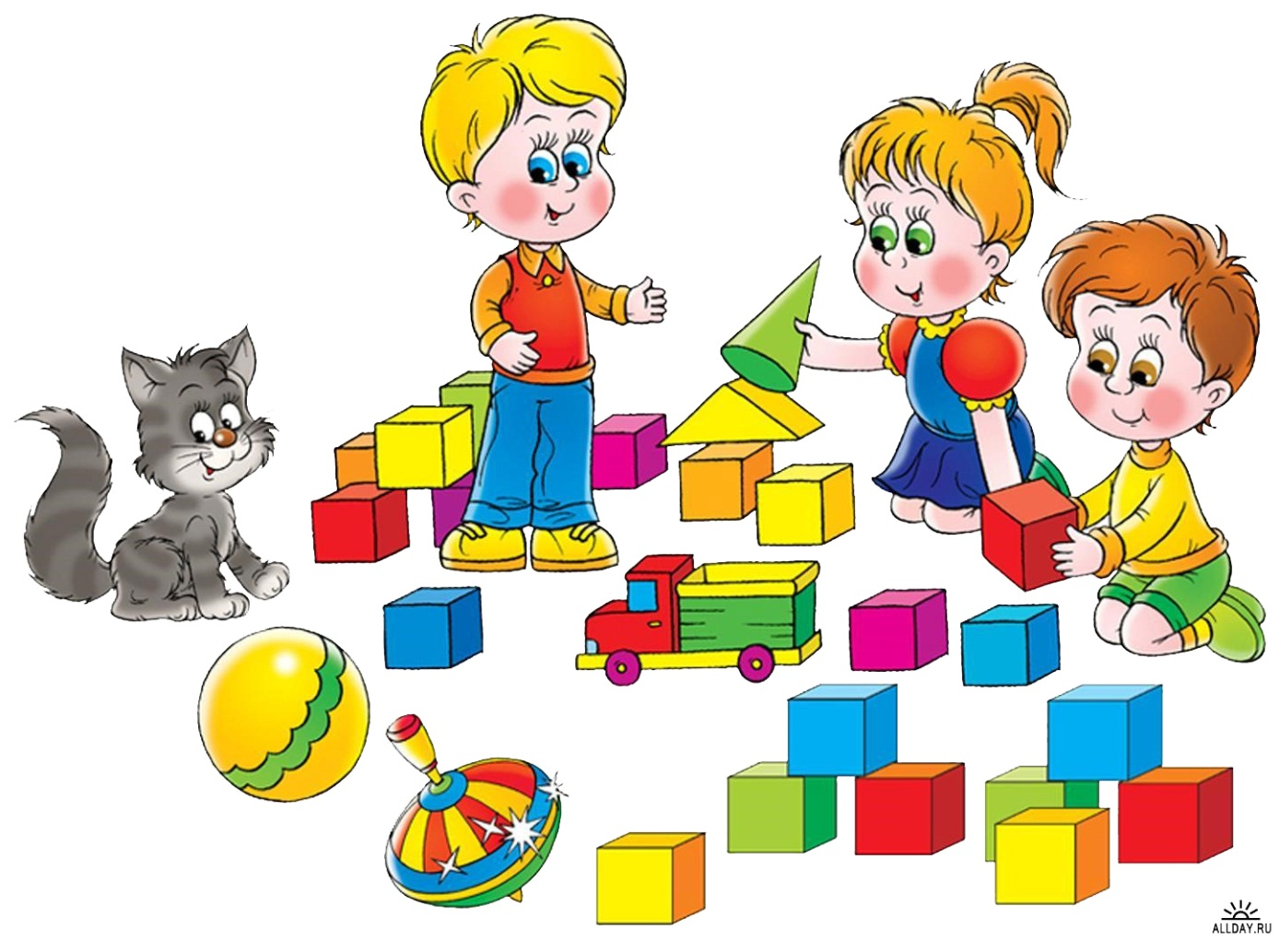

**ПЕРСПЕКТИВНОЕ ПЛАНИРОВАНИЕ ПО СЕНСОРНОМУ ВОСПИТАНИЮ ДЛЯ ДЕТЕЙ ПОДГОТОВИТЕЛЬНОЙ ГРУППЫ**

|  |  |
| --- | --- |
| **Месяц** | **Картотека игр** |
| **Сентябрь** | «**Монетки»**  **Цель:**познакомить детей с предметами круглой формы, но разной величины. Соотносить их в соответствующие отверстия.  **Дидактический материал:** прозрачная упаковка из-под крема, в крышке которой вырезаны отверстия разной величины. Монетки разной величины.    «**Матрешка»**  **Цель:** научить детей различать предметы по величине. Учить простым действиям (вкладывать и вынимать предметы, открывать и закрывать коробочку). Обогащать сенсорный опыт при знакомстве с величиной.  **Дидактический материал:**упаковки из-под мороженного разной величины, но одной формы. |
| **Октябрь** | **«Квадраты»**  **Цель:** размещение вкладышей однородной формы, но разного цвета в соответствующие отверстия. Познакомить с фигурой «квадрат». Закреплять основные цвета.  **Дидактический материал:**упаковка из-под торта прямоугольной формы в ней вырезаны отверстия однородной формы, но отмеченные основными цветами. Вкладыши квадратной формы разного цвета.    «**Веселый паровозик»**  **Цель:** научить детей различать цвета и усвоить элементарные навыки счёта.  **Дидактический материал:** упаковка из-под конфет, шпульки от ниток разного цвета. |
| **Ноябрь** | **«Съедобное - несъедобное»**  **Цель:**научить различать цвета по названию. Называть знакомые детям предметы, отличать съедобное от несъедобного.  **Дидактический материал:** прозрачная упаковка круглой формы, предметные картинки.   «**Пирамидка»**  **Цель:**учить детей различать предметы по величине и цвету, учить проталкивать предметы в соответствующие отверстия.  **Дидактический материал:** прозрачная упаковка удлиненной формы. Крышечки от фломастеров разной величины и цвета. |
| **Декабрь** | «**Вот какие палочки»**  **Цель:**учить различать и называть цвета палочек проталкивать их в соответствующие по цвету отверстия. Развивать мелкую моторику рук.  **Дидактический материал:** прозрачная упаковка, цветные палочки.    «**Веселые клоуны»**  **Цель:** учить детей различать и называть цвета, учить закручивать и раскручивать пробки, развивать мелкую моторику рук. |
| **Январь** | «**Змейка»**  **Цель:** учить детей различать и называть цвета, развивать мелкую моторику рук, проталкивая пальчиком бусинки.    «**Мельница»**  **Цель:** учить детей различать и называть цвета, развивать мелкую моторику рук, проталкивая пальчиком бусинки. |
| **Февраль** | **«Забавные прищепочки»**  **Цель:** учить детей различать и называть цвета, развивать мелкую моторику рук, выполнять действия с прищепками по образцу и словесному указанию.    «**Разноцветные вагончики»**  **Цель:**Развивать мелкую моторику рук, познакомить детей с основными цветами, соединять вагончики по образцу. |
| **Март** | **«Бусы»**  *Цель*: закрепление и развитие мелкой моторики, зрительно-моторной координации, различение предметов по форме, цвету, величине. Развитие концентрации внимания, усидчивости, аккуратности, творческого воображения. Обучение приемам работы по образцам и создание собственного произведения.  *Материал*: бусы разного цвета, формы, величины; лески, тесемки.  *Ход игры*: на первом этапе предложить детям просто собрать бусы. В том порядке, в каком они хотят. Затем предложить собрать бусы в определенной последовательности.  **«Веселые гонки»**  *Цель:* развитие зрительного восприятия и внимания, его устойчивость и способность к переключению; развитие слухового внимания.  *Материал:* панель, трубки, шарики.  *Ход игры:* варианты: «Слушай и лови», «Где какого цвета шарик?», «Прокати и поймай шарик», «Кто быстрее?» |
| **Апрель** | «**Вот какие палочки»**  **Цель:**учить различать и называть цвета палочек проталкивать их в соответствующие по цвету отверстия. Развивать мелкую моторику рук.  **Дидактический материал:** прозрачная упаковка, цветные палочки.  «**Мельница»**  **Цель:** учить детей различать и называть цвета, развивать мелкую моторику рук, проталкивая пальчиком бусинки. |
| **Май** | **«Квадраты»**  **Цель:** размещение вкладышей однородной формы, но разного цвета в соответствующие отверстия. Познакомить с фигурой «квадрат». Закреплять основные цвета.  **Дидактический материал:**упаковка из-под торта прямоугольной формы в ней вырезаны отверстия однородной формы, но отмеченные основными цветами. Вкладыши квадратной формы разного цвета.  «**Веселый паровозик»**  **Цель:** научить детей различать цвета и усвоить элементарные навыки счёта.  **Дидактический материал:** упаковка из-под конфет, шпульки от ниток разного цвета. |

**Список литературы:**

1. Венгер Л.А., Пилюгина Э.Г., Венгер Н.Б. Воспитание сенсорной культуры ребёнка, - М.: 1998.
2. Дидактические игры и упражнения по сенсорному воспитанию дошкольников / Под ред. Л.А. Венгера – М.: Просвещение, 1973.
3. Дошкольная педагогика / Под ред. С.А. Козловой, Т.А. Куликовой – М.: «Академия», 1998.
4. Запорожец А.В., Усова А.П. Сенсорное воспитание дошкольников.- М.: АПН РСФСР, 1963.
5. Михайлова З.А. Игровые занимательные задачи для дошкольников: Кн. для воспитателей д/с. – 2-е изд., дораб. – М.: Просвещение, 1990.
6. Пилюгина Э.Г. Занятия по сенсорному воспитанию. – М.: Просвещение, 1983.
7. Сенсорное воспитание в детском саду./ Под ред. Н.Н. Поддякова – М.: Просвещение, 1981.
8. Сенсорное воспитание в детском саду. Под ред. Н.П. Саккулиной, Н.Н поддякова – М .: Просвещение, 1969.

